2021年浙江省高校招生职业技能考试
建筑类考试简章
- 考试组织
主考单位：浙江建设职业技术学院
- 考试对象
已报考2021年浙江省高校招生职业技能考试“建筑类”类别并领取了报名证的考生。
- 考试内容
主要考查学生的实际操作技能，满分为120分。考试内容分为建筑识图能力和梁柱结构平法识图能力两个部分，分值分别为：
（1）建筑识图能力90分；
（2）梁柱结构平法识图能力30分。
考核的具体内容，详见浙江省教育考试院网站发布的《浙江省高校招生职业技能考试大纲-建筑类》。
- 考试形式
考试时间60分钟，采用机考形式，实行闭卷考试。全省统一时间、统一考试，集中阅卷。
- 模拟上机
本次考试不安排现场确认，考生准考证将由考点学校统一寄往各中职学校。为方便考生熟悉考试软件，本次考试将安排考生模拟上机，上机时间为2020年11月27日上午8:30-11:30、下午13:00-16:00，考生可根据实际情况自行决定是否上机模拟。模拟上机地址：杭州市萧山高教园区浙江建设职业技术学院（具体地点详见模拟上机券，具体交通路线详见附件1），上机时间具体安排如下：
8:30-9:30 杭州报名考生
9:30-10:30 绍兴、余姚报名考生
10:30-11:30 嘉兴、湖州、金华、慈溪报名考生
13:00-14:00 台州、舟山、宁波市报名考生
14:00-15:00 温州、衢州、象山、宁海报名考生
15:00-16:00 备用
六、考试日程安排
考试定于2020年11月28日在浙江建设职业技术学院（萧山校区）举行，请考生携带本人身份证、准考证，并根据准考证上的场次和考试时间到指定地方候场参加考试。
本次考试采用闭卷机考形式，全天共安排五场考试（第五场为备用），单场考试时间为60分钟。
本次考试根据报名情况，具体场次安排如下：
第一场 | 8:30-9:30 | 温州、台州、舟山、衢州、金华市、浦江报名考生
第二场 | 11:00-12:00 | 武义、磐安、绍兴、湖州、宁海报名考生
第三场 | 13:30-14:30 | 东阳、宁波市、慈溪、象山、余杭报名考生
第四场 | 16:00-17:00 | 余姚、杭州市、萧山、富阳、嘉兴报名考生
第五场 | 18:00-19:00 | 备用
七、考生注意事项
1.考试当天，学院将设考生候考室（候考室详见准考证）。考生进入浙江建设职业技术学院考点后，必须提前45分钟按照要求到达相应的考生候考室。考生凭准考证进入候考室，按照指定座位入座，考务人员将在候考室核对考生信息。考生只能携带与考试直接有关的物品进入候考室，手机等通讯设备不得带入，违规者按违纪处理。
2.每场考试开考前半小时，由相关教师、保卫人员、志愿者统一将考生分别带入考场，每个考场安排至少一名志愿者。考生须跟随自己考场的志愿者进入考场。未轮到考试的考生须在考生休息室等候考试，不得随意在考场区域走动。
3.迟到考生无须先去侯考室，应立刻前往相应考场，开考后迟到15分钟不得进入考场。
4.考生在参加考试期间只允许携带签字笔、身份证、准考证等与考试直接有关物品，准考证正反两面均不得涂改、书写。不得携带手机、对讲机等移动通信装置，不得向其他场次考生透露有关试题内容，若有违规者按作弊处理。
5.每场考试结束后，考生继续留在座位上等待确认结果，确认答案上传成功后才能离场。确认后考生不得继续在校园内滞留，由保卫人员负责监督相应考生撤离校园。
八、其他
1.所有考生须在考前14天申领“浙江健康码”，在考前14天起自行每日体温测量，填写《健康状况报告表》（附件3），进入候考室后上交考务人员。
考生进入考点必须提交《健康状况报告表》和接受体温测量，体温低于37.3℃方可进入；其他疫情防控要求详见《浙江省高校招生职业技能考试考生疫情防控须知》（附件4）。
2.考试当天，学院将设休息室（教学楼B201）。
3.考生准考证、模拟上机券将于11月20日前快递至各中职学校教务处。
附件：
1. 浙江建设职业技术学院交通路线指南；
2. 浙江省高校招生职业技能考试管理系统机考操作指南
3. 2021年职业技能考试考生健康状况报告表
4. 浙江省高校招生职业技能考试考生疫情防控须知
浙江建设职业技术学院
2020年10月12日
附件1：
浙江建设职业技术学院交通路线指南
1、公交车路线
323：市公交集团——浙师大萧山校区，“建设学院”站下车。沿途停靠：闸弄口新村、新塘路严家弄口、景芳五区、庆春广场东、地铁钱江路站、盈丰地铁站等站。
328：下沙高教文溯站——火车南站东换乘站，“建设学院”站下车。沿途停靠：下沙行政中心东、汽车客运中心西、林之语、通惠路金城路口等站。
720：火车南站东换乘站——科技城公交站，“建设学院”站下车。沿途停靠：萧山汽车总站、大润发超市、通惠路机场路口等站。
419：地铁江陵路站——浙师大萧山校区，“建设学院”站下车。沿途停靠：民和路利二路口、民和路盈丰路口、地铁振宁路站、通惠路机场路口等。
2、自驾车路线：详见学院线路图。
3、住宿
（1）旅苑宾馆，0571-83730555；
（2）筑福酒店，0571-57165666；
（3）浙江同济科技职业学院宾馆，0571-83863887。
4、咨询电话：0571-82871234、82606765。
5、学院线路图

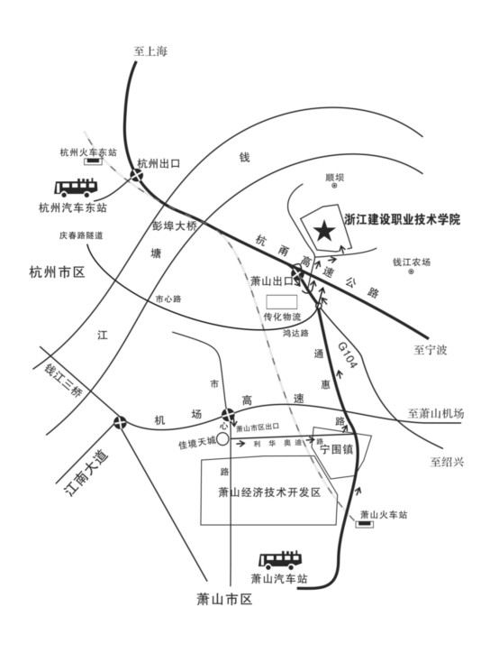

附件2：
浙江省高校招生职业技能考试管理系统机考操作指南

一、重要事项
1.本考试试题一律在计算机上直接作答。
2.考生在草稿纸上书写的所有答题结果一律无效；草稿纸在考试结束后由监考人员统一收回，不得带出考场。
3.在考试过程中，如果遇到与系统软件、设备硬件相关的问题，请向监考人员示意，由技术保障人员进行故障排查，在等待解决的过程中保持安静以免影响其他考生。
4.在考生答题过程中，机考系统会自动为考生保存答案。

二、系统登录
考试前15分钟，输入准考证上提供的网址，打开答题系统。
进入答题系统后，请根据提示输入准考证号和身份证号后六位，点击“登录”按钮，进入系统等待页面。
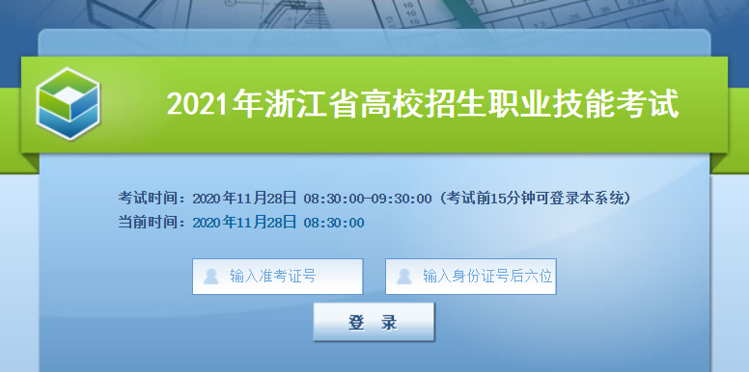

三、系统等待页面
系统等待页面是考试前的一个提示页面，考生登录后请认真核对屏幕左上方的考生基本信息。利用考前等待时间认真阅读考试重要提示。考试时间到，点击“进入考试”进入考生答题页面。

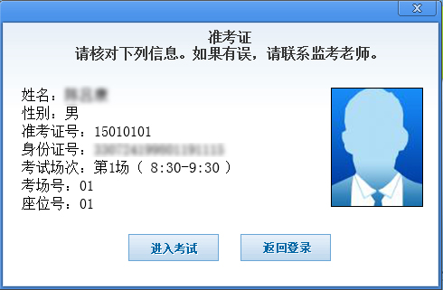

四、答题界面介绍
屏幕左上方显示考试题型、题目数量、分值和总分。（下图中题型、题量、分值等仅为示意，具体以当场考试实际为准。）
屏幕右侧为考生账号、倒计时显示、交卷提醒（考试结束前10分钟，显示“马上交卷，抓紧时间”提示）、题干显示区、未答题显示以及交卷按钮。点击题干显示区的下拉菜单可以进行选题操作，也可以通过题干下方的“上一题”、“下一题”按钮前后翻页查看。
图纸显示在屏幕左侧，通过鼠标滚轮进行放大缩小查看。按住鼠标左键移动图纸。
答题区域位于图纸显示区下方，图纸上的ABCD仅为标示位置使用，不可直接点击答题。
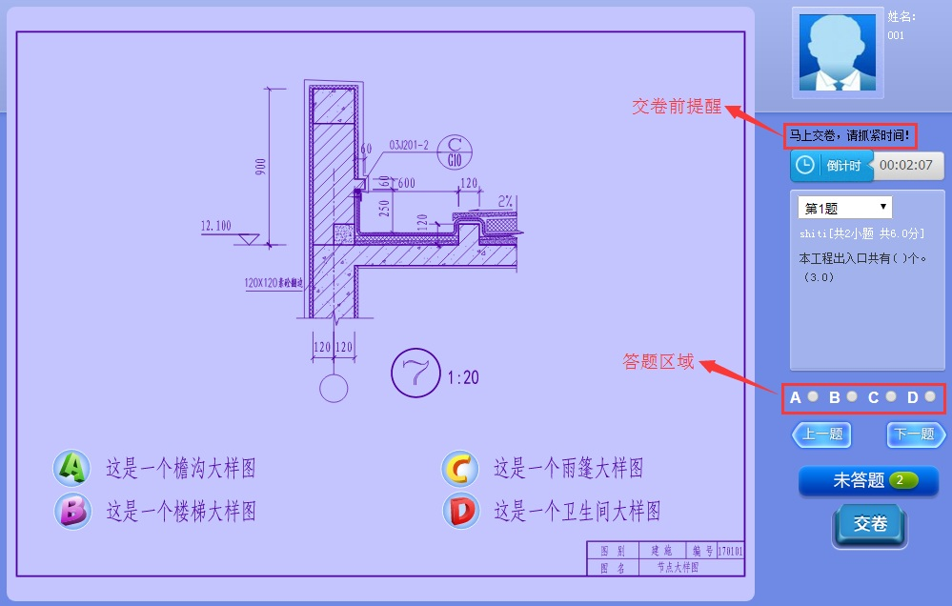

五、结束考试
1.提前交卷
开考后，如果考生决定结束考试，可以点击交卷按钮结束答题。
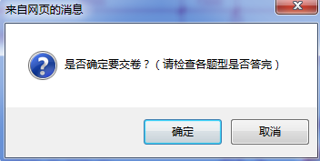

在弹出的提示框中点击取消，返回答题界面，点击确定，继续交卷操作。系统将显示考生的答题状况，请考生进行核对后，确定交卷。

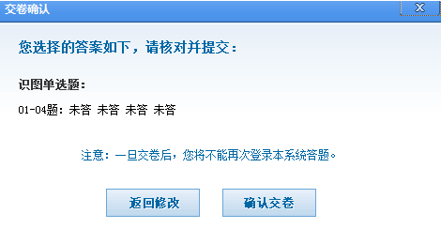

如果考生连续两次确认交卷，将不能再返回考试系统继续作答。


考生在提前交卷之前，务必仔细检查自己的答题完成情况。
考生在个人考试机上提前交卷，不会中断其他考生的考试过程。但是不得提前离开考场，必须保持安静，以免影响其他考生继续答题。
2.整场考试结束
如果整场考试时间结束，系统会自动禁止所有未交卷的考生继续答题，并为所有未交卷的考生统一交卷。此时，无需考生对交卷操作进行确认。

附件3：
2021年职业技能考试考生健康状况报告表
考生姓名 |  |  |  | 准考证号
现居住地址 |  |  |  |  |  | 联系电话  （本人健康码手机号）
当前是否完成浙江省健康码（支付宝）申请  （无浙江省健康码者，不得参加考试） |  |  |  |  |  | □是□否
当前本人健康码状况 |  | □绿码□黄码□红码
填表前两周本人身体健康状况 |  |  | 有无出现过发热、干咳、乏力、咽痛、腹泻等症状 |  |  |  | □有□无
 |  |  | 有过上述症状，具体症状为：
是否是既往感染者（确诊病例或无症状感染者） |  |  |  |  |  |  | □是□否
是否是感染者的密切接触者 |  |  |  |  |  |  | □是□否
填表前2周是否有流行病学史（到过中高风险地区或近距离接触过来自高风险地区人群） |  |  |  |  |  |  | □是□否
是否为须做核酸检测者 |  | □是□否 |  |  | 是否为须做肺部影像学检查者 |  | □是□否
如为须做核酸检测者，是否已落实检测事宜 |  | □是□否 |  |  | 如为须做肺部影像学检查者，是否落实检查事宜 |  | □是□否
注：请考生如实填写上述信息，于考试报到时提交。
所有考生须在考前14天申领“浙江健康码”，在考前14天起自行每日体温测量，填写《健康状况报告表》（每位考生一张），于考试报到时上交。
考生进入考点必须提交《健康状况报告表》和接受体温测量，体温低于37.3℃方可进入；体温异常和监测发现身体状况异常的考生,由考点防疫人员综合研判评估是否具备参加本次考试的条件。
考生赴考时应做好个人防护（自备口罩），考生在进入考场前要佩戴口罩，进入考场后由考生自行决定是否佩戴；非低风险地区、备用隔离考位的考生要全程佩戴口罩。
附件4：
2021年浙江省高校招生职业技能考试
考生疫情防控须知

1.考生须提前14天通过支付宝完成本人浙江健康码（浙江省内各市健康码可通用）的申领。
2.所有考生须符合健康码为绿码且体温正常、无相关症状（干咳、乏力、咽痛、腹泻等）要求。
3.考前14天开展自我健康监测，若出现健康码异常、体温异常（≥37.3℃）、有相关症状（干咳、乏力、咽痛、腹泻等）等情况及时向当地招生考试机构报告，由医院发热门诊确定核酸检测，凭核酸检测阴性报告方可参加考试。如为既往感染者（确诊病例或无症状感染者）、感染者的密切接触者或近2周有流行病学史（到过高风险地区或近距离接触过来自高风险地区人群）者，除提供核酸检测阴性报告外，还需提供肺部影像学检查无异常的报告。
4. 考生在参加考试前，须事先报告本人健康状况，如实填写《2021年职业技能考试考生健康状况报告表》。进入考点和考场时严格控制入场速度，加大人员间距，防止人员拥挤。候考期间人员间隔1米以上，不扎堆聚集聊天。入考场时统一进行手消处理，考试结束有序退出考场。
5.考点将通过大数据平台监测考生健康码。考生不需要携带手机验证健康码，建议考生考试当天不携带手机进入考点，以免误带入考场造成违规。
6.若入考点时出现体温异常等异常状况，应服从考务人员安排，到发热隔离考场考试。若突发身体不适，请及时报告并配合应急处置。有异常情况人员在核酸检测结果确定前，全程佩戴口罩，避免使用公共交通工具。
7. 低风险地区的考生在进入考场前要佩戴口罩，进入考场后，考生可以自主决定是否继续佩戴，但不得妨碍身份识别和验证。非低风险地区、发热隔离考场的考生要全程佩戴口罩。
8.备考期间做好防护，在考前14天尽量不出省，不去人口密集的公共场所，少串门，少扎堆。
9.根据疫情防控要求，除考生本人外，其他人员一律不得进入考点。

